Rozpoczynamy rozdział 6 HOLIDAY SURPRISE

Lekcja online Meet w piątek o godz.13.15

NOTUJEMY TYLKO KOLOR NIEBIESKI

Topic: Places in town. Miejsca w mieście.
Rozpoznajemy i nazywamy miejskie atrakcje, rozpoznajemy wyrazy i mówimy rymowankę. Opisujemy, gdzie się coś znajduje.

- podręcznik strona 62, ex.1 (3.30) - posłuchaj, wskaż i powtórz nazwy miejskich atrakcji
- w zeszycie zanotuj (wydrukuj obrazki i wklej lub narysuj)
TOWN- miasto

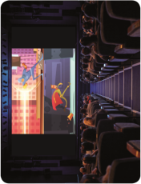
cinema
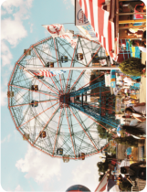
funfair
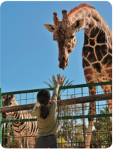
zoo
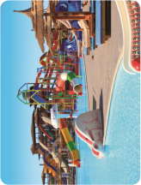
water park

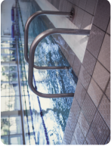
swimming pool

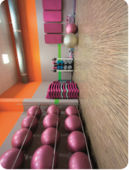
sports centre
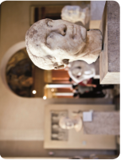
museum

- podręcznik strona 62, ex.3- przyjrzyj się obrazkom i nazwij atrakcje w miastach, posłuchaj rymowanki Annie’s chant (3.32) i wskaż ten plan miasta, o którym jest mowa w rymowance

1. Is tere a ciemna in town?
Yes, there is.
Is there a waterpark, too?
No, tere isn’t.
But there is a zoo.

2. Is there a swimming pool in town?
Yes, there is.
Is there a funfair, too?
No, tere isn’t.
But there is a zoo.
3. Is there a museum in town?
Yes, there is.
Is there a sports centre, too?
No, tere isn’t.
But there is a zoo.

- w zeszycie zanotuj:
Is tere a ciemna in town? (Czy w mieście jest kino?)
Yes, there is. (Tak, jest)
Is there a swimming pool in town? (Czy w mieście jest basen?)
No, there isn’t. (Nie, nie ma)

- wykonaj zadania w zeszycie ćwiczeń WB p.60
- lekcję można utrwalić na https://www.macmillaneducationeverywhere.com/

